МІНІСТЕРСТВО ОСВІТИ І НАУКИ УКРАЇНИ
КИЇВСЬКИЙ НАЦІОНАЛЬНИЙ УНІВЕРСИТЕТ ІМЕНІ ТАРАСА ШЕВЧЕНКА
НАВЧАЛЬНО-НАУКОВИЙ ІНСТИТУТ ЖУРНАЛІСТИКИ
Кафедра історії журналістики

Кваліфікаційна робота
на здобуття другого (магістерського) рівня вищої освіти
на тему:
«Сучасний український хіп-хоп в Одесі (цикл інтерв’ю)»

Терміни реалізації проєкту:
початок вересень 2023 року
закінчення грудень 2023 року

Виконав
студент магістратури
денної форми навчання
спеціальності 061 – журналістика
освітньо-професійної програми
«Арт-медіа»
Нікіта ТРОФИМОВ

Керівник
Доцент Валентина МИХАЙЛЮТА

КИЇВ – 2023
ЗМІСТ

1. Загальні відомості…………………………………………………………. 2
2. Характеристики проєкту…………………………………………………. 4
2.1. Ключові слова…………………………………………………………. 4
2.2. Реферат проєкту……………………………………………………….. 5
2.3. Масштаб проєкту……………………………………………………… 7
2.4. Спрямованість проекту……………………………………………….. 8
2.5 Ступінь новизни………………………………………………………... 8
3. Організаційний план розробки проекту та організації виробництва……………………………………………………………………………………...8
3.1. Стан виконання робіт за проєктом до моменту його схвалення…… 8
3.2. Календарний план виконання робіт за проєктом……………………. 9
3.3. Організація заходів……………………………………………………. 9
4. Очікувана ефективність проекту……………………………………… 10
4.1 Економічна ефективність проєкту…………………………………… 10
4.2 Соціальна ефективність проєкту…………………………………….. 10
4.3. Інші види ефектів…………………………………………………….. 11
5. Аналіз потенційних ризиків проєкту………………………………….. 11
5.1. Основні фактори ризику проєкту…………………………………… 11
5.2. Управління ризиками………………………………………………… 12
6. Загальні висновки………………………………………………………... 12
7. Список використаних джерел………………………………………….. 12
8. Додаток…………………………………………………………………….. 14

1. Загальні відомості

Проєкт "Сучасний український хіп-хоп в Одесі" (цикл інтерв’ю) ставить перед собою завдання розглянути ключові аспекти сучасної хіп-хоп культури в контексті міста Одеси. Ця ініціатива спрямована на популяризацію українського хіп-хопу через інтерв'ю з представниками цього мистецького напряму в місті.
Хіп-хоп – це культурний рух, що зародився у 1970-х роках серед афроамериканської молоді в багатонаціональних районах Нью-Йорка, зокрема в Бронксі та Гарлемі. Цей рух включав в себе чотири основні елементи: реп, діджеїнг, брейк-данс та стріт-арт. Кожен з цих елементів сприяв створенню багатошарового мистецтва, яке визначається своєрідністю та експресією.
Хіп-хоп позиціонується як засіб самовираження та протистояння соціальним проблемам. Спочатку це був благодійний обмін слів та рифм між артистами, які висловлювали свої думки та переживання. З часом, ця форма виразності стала важливим елементом урбаністичної культури.
Діджеїнг і брейк-данс й інші елементи хіп-хопу, також з'явилися на ранній стадії розвитку. Діджеї використовували обертальні платівки для створення нового звучання, а брейк-дансери вражали глядачів своєю енергією та технікою. Ці елементи вивільнили хіп-хоп із меж музичного жанру, перетворивши його в комплексний культурний рух.
Протягом десятиліть хіп-хоп зазнав значного розвитку і глобалізації. Він став не лише музичним жанром, а й важливим елементом сучасної поп-культури, впливаючи на моду, мову, мистецтво та суспільні цінності. Хіп-хоп в сучасному світі представлений різноманітними стилями та напрямками, від політично направленого репу до комерційного поп-хіп-хопу, а його вплив на світову культуру залишається невід'ємним та актуальним.
Історія українського хіп-хопу розпочалася з використання елементів цього стилю в текстах та виконанні їх музичними колективами ще в середині 1990-х років. У початковий період характерною особливістю було використання рідної мови в репі та зосередженість на соціальних проблемах та реаліях України.
Згодом, український хіп-хоп розвивався та розширив свої межі. Відбулося формування нових течій та стилів, включаючи експериментальний та електронний хіп-хоп. Молоді артисти активно впроваджують елементи традиційної української культури в свою творчість, створюючи унікальні та автентичні твори.
Спільнота українського хіп-хопу прагне не лише висловити власний голос через музику і тексти, але й активно взаємодіяти з глядачами через концерти, фестивалі та соціальні мережі. Музиканти використовують хіп-хоп як інструмент для висвітлення важливих тем, таких як ідентичність, культурна спадщина та соціальна справедливість. Цей музичний стиль є прикладом того, як мистецтво може стати не лише формою самовираження, але й засобом об'єднання, що відзеркалює глибокі соціокультурні процеси в країні.
Щодо саме Одеси, то в місті є безліч цікавих та популярних виконавців, серед них зокрема Waggonkid, Lover, Blandee та інші. Їх стріми сягають 50000 слухачів тільки на Spotify. Я вирішив обрати більш молодих виконавців в плані кар’єрного розвитку. Vooice, Sekach та Italy не мають таких великих стрімів, але все ж, в них є своя не мала фан-баз, вони впізнавані на вулицях та виступають в таких популярних клубах як Ministerium та Palladium, котрі розраховані на кілька тисяч відвідувачів.
Результати проєкту будуть представлені у формі візуального та аудіо-контенту, розповсюдженого через онлайн-платформу YouTube, що сприятиме розширенню аудиторії та поглибленню розуміння хіп-хоп культури в Одесі.

2. Характеристики проєкту

2.1. Ключові слова.
Соціокультурний контекст, культурний рух, субкультура, хіп-хоп, реп, музичний жанр, соціокультурний досвід.

2.2. Реферат проєкту.
- назва проєкту;
«Сучасний український хіп-хоп в Одесі» (цикл інтерв’ю).
- стислий опис проєкту;
Мета: Проєкт покликаний презентувати сучасну українську хіп-хоп культуру в місті Одеси через інтерв'ю з представниками цієї спільноти.
Місія проєкту полягає у створенні і поширенні інформації про субкультуру хіп-хоп в Одесі, яка останнім часом набирає численну аудиторію. Виховувати інтерес до різних музичних жанрів та сприяти толерантному сприйняттю різних культурних стилів.

Завдання:

- Проведення інтерв'ю з різними учасниками хіп-хоп спільноти в Одесі.
- Створення візуального та аудіо-контенту, що висвітлить аспекти сучасного українського хіп-хопу.
- Поширення інтерв'ю на онлайн-платформі для максимальної доступності.

Цільова аудиторія: Молодь та любителі музики та культури, які цікавляться хіп-хопом та хочуть дізнатися більше про сучасну українську музичну сцену в Одесі.
Формат: Серія відео-інтерв'ю, де представники хіп-хоп спільноти діляться своєю історією, досвідом та відношенням до культури.
Комунікаційна стратегія: Акцент на автентичності та розмаїтті голосів у хіп-хоп спільноті, активне використання соціальних мереж та співпраця з музичними платформами.
Соціальний вплив: Збільшення обізнаності про сучасну українську хіп-хоп культуру, підтримка молодих талантів та сприяння розвитку музичної сцени в Одесі.
- вирішення проблем загальнодержавного, регіонального або галузевого рівня;
Очікується, що проект не лише додасть інформаційний внесок в сучасну музичну сцену міста, але й в перспективі сприятиме побудові нових зв'язків та співпраці між мистецькими групами.
- основні техніко-економічні показники проєкту;
- Привабливий та унікальний контент, який привертає увагу та стимулює зацікавленість аудиторії, включаючи формат відеозйомки, інтерв’ю, тощо.
- Оцінка досягнень проєкту, що включає підтримку з боку аудиторії та соціальний вплив.
- Маркетингові стратегії, що спрямовані на ефективне спілкування з цільовою аудиторією та досягнення мети проєкту в плані популяризації хіп-хоп культури.
- Форма спілкування, в якій одна особа (інтерв’юер) ставить питання іншій особі (інтерв’юованому), зазвичай з метою отримання інформації, висловлення думок чи розкриття певних аспектів особистості чи подій.

- зміцнення зв’язків між наукою і виробництвом, створення умов для збереження, розвитку і використання вітчизняного науково-технічного потенціалу;
Проєкт передбачає взяття інтерв'ю від учасників хіп-хоп спільноти. Ці бесіди покликані розкрити особисті творчі шляхи, взаємодію хіп-хопу з іншими мистецькими галузями, а також висвітлити вплив цього жанру на сучасну молодь в Одесі.
- термін реалізації проєкту;
2 місяці.
- витрати на реалізацію проєкту і строк його окупності;
- Проведення інтерв'ю з різними учасниками хіп-хоп спільноти в Одесі. Створюється самостійно - 0 грн.
- Створення візуального та аудіо-контенту. Створюється самотужки за допомогою власного технічного устаткування – 0 грн.
- Поширення інтерв'ю на каналі ОПП “Арт-медіа” в YouTube з аудиторією близько двох тисяч – 0 грн.

2.3. Масштаб проєкту.
Загальнодержавний, регіональний та місцевий рівні: Матеріали про субкультуру хіп-хопу стосуються локально міста Одеси, проте будуть розміщені на YouTube платформі, завдяки чому будуть доступними всіх регіонів України.

2.4. Спрямованість проекту.
Проект має культурно-пізнавальну спрямованість, оскільки поширює різні аспекти сучасного українського хіп-хопу, який активно розвивається в Одесі.

2.5 Ступінь новизни.
Можна визначити як високу. Цей проект вирізняється своєрідністю, оскільки фокусується на конкретній локації та розглядає український хіп-хоп через призму інтерв'ю з місцевими одеськими артистами. Унікальний стиль зйомки на вінтажну камеру Canon rf 306 свідчить про автентичний характер подання матеріалу на платформі медіа-плеєру, що сприяє особливим візуальним відчуттям сприйняття.

3. Організаційний план розробки проекту та організації виробництва

3.1. Стан виконання робіт за проєктом до моменту його схвалення:

- досліджено та обґрунтовано наукові аспекти 100%
- досліджено та обґрунтовано технічні аспекти 100%
-розроблено робочу документацію 100%
- наявні необхідні права на об’єкти інтелектуальної власності 100%
- наявність матеріально-технічної бази 100%
- визначено та узгоджено фінансування проєкту 100%
- визначено та узгоджено місце виконання проєкту 100%

3.2. Календарний план виконання робіт за проєктом.
Таблиця 1. План виконання робіт за проєктом.
№ п/п | Найменування робіт | Виконавець | Термін | Витрати, тис. гривень
1 | Пошук героїв для проєкту | Трофимов  Нікіта | 1 місяць | 0
2 | Запис інтерв’ю | Трофимов  Нікіта | 1 місяць | 0
3 | Монтаж інтерв’ю | Трофимов  Нікіта | 2 місяці | 0
4 | Розшифровка інтерв’ю для текстової частини проєкту | Трофимов  Нікіта | 19 днів | 0
5 | Оприлюднення на платформі Youtube | Трофимов  Нікіта | 1 день | 0
6 | Пошук додаткових платформ для поширення контенту | Трофимов  Нікіта | 1 місяць | 0
7 | Переклад інтерв’ю англійською мовою для альтернативної відео версії проєкту | Трофимов  Нікіта | 14 днів | 0

3.3. Організація заходів.
- стислий перелік технологічних процесів;
- Вибір героїв для інтерв'ю.
- Планування інтерв'ю: Написання запитань, узгодження графіку інтерв'ю та локацій.
- Організація зйомок відео-інтерв'ю та аудіозаписів.
- Забезпечення належної якості зображення та звуку.
- Монтаж та редагування.
- Обробка відео- та аудіо-матеріалів для створення професійного контенту.
- Публікація: Розміщення матеріалу на відповідних онлайн-платформах (YouTube, соціальні мережі тощо).

- опис наявних і необхідних для виробництва устаткування і приміщень;
Усе необхідне устаткування є в особистій власності (смартфони, ноутбуки, камери). Спеціальне приміщення для роботи команди не є обов'язковим, спілкування та створення інформаційного продукту можливе на будь-якій зручній локації для обох.

4. Очікувана ефективність проекту

4.1 Економічна ефективність проєкту.
Мета проєкту не полягає в отриманні фінансової вигоди, оскільки він є некомерційним, а, радше, культурно-пізнавальним.

4.2 Соціальна ефективність проєкту.
Соціальна ефективність проєкту оцінюється через його вплив на спільноту та соціокультурний контекст. Демонструючи серію інтерв'ю про сучасний український хіп-хоп в Одесі, тим самим проект сприяє розширенню розуміння та взаємодії в музичному середовищі міста. Спільнота має можливість долучитися до культурного діалогу, а артисти отримують платформу для представлення свого творчого шляху. Це може служити джерелом натхнення для початківців у сфері хіп-хоп культури міста Одеса та інших регіонів України.
Культурно-пізнавальний аспект висвітлення полягає у тому, аби поглибити знання у аудиторії про музичні жанри й стилі завдяки різнобічному висвітленні розвитку субкультури в Одесі.

4.3. Інші види ефектів.
Робота над проектом може послужити важливим елементом у професійному портфоліо автора, відображаючи різноманітність його навичок та глибину знань у галузі медіа та музичної культури.

5. Аналіз потенційних ризиків проєкту

5.1. Основні фактори ризику проєкту:
- Технічні неполадки під час зйомок чи монтажу.
- Надмірні витрати, які можуть виникнути через непередбачені обставини.
- Відмова артистів від участі в інтерв'ю.
- Непередбачені обставини, що можуть вплинути на графік роботи.
- Невеликий інтерес глядачів до контенту, вузька цільова аудиторія.
- Виникнення конфліктів або непорозумінь між учасниками проекту.

5.2. Управління ризиками.
Управління ризиками включає систематичний аналіз потенційних викликів, а також, гнучке реагування на непередбачені ситуації під час реалізації проекту. Це передбачає постійний моніторинг, ефективне спілкування з усіма учасниками та готовність до швидкої адаптації стратегій управління для забезпечення успішного завершення проекту. Також, важливо ретельно провести дослідження ЦА.

6. Загальні висновки
Проєкт визначається як амбіційний, соціально спрямований та культурно-пізнавальний, такий, що покликаний поширювати та підтримувати хіп-хоп культуру в місті Одеса. Завдяки потужному соціальному впливу, різноманіттю тем та учасників роблять його важливим внеском у розвиток місцевої музичної сцени та культурного діалогу. Матеріали інтерв'ю з виконавцями формують засади не лише розважального та пізнавального контенту, але й створюють платформу для обміну ідеями та співпраці, що сприяє підтримці та розкриттю талантів у місцевому хіп-хоп співтоваристві.

7. Список використаних джерел

- Москаленко А. З. Основи журналістики: тексти лекціи‌. Київ: ВПЦ «Киі‌вськии‌ університет», 1994. 135 с.
- Різун В. В. Нарис з історіі‌ та теоріі‌ украі‌нського журналістикознавст-ва / Різун В. В., Трачук Т. А. Київ: Киі‌в. нац. ун-т ім. Тараса Шевчен-ка, 2005. 232 с.
- Різун В. В. Начерки до методологіі‌ досліджень соціальних комуніка-ціи‌. Психолінгвістика. 2011. Вип. 10. 305-314 с.
- Сет Ґодін, This is Marketing. You Can’t Be Seen Until You Learn To See, Penguin, 2019. 288 с.
- Уэйнрайт Том, Narconomics. Злочинний синдикат як успішна бізнес-модель, RIPOL Classic, 2019. 272 с.
- Філ Найт, Книга Взуття-буття. Історія Nike від засновника компанії, BookChef, 2018. 512 с.
- Шон Адамс, Як дизайн спонукає нас думати, ArtHuss, 2022. 256 с.
- Чухліб М. Український хіп-хоп: 15 артистів, яких варто послухати // Слух : веб-сайт. 26 Січ 2023. URL: https://slukh.media/texts/15-ukrainian-hip-hop-artists/дата звернення : 12.10.2023).
- Юцевич Ю. Музика: словник-довідник. Тернопіль. 2003. 352 с.
- Bill Kovach, The Elements of Journalism: What Newspeople Should Know and the Public Should Expect, Completely Updated and Revised, 2007. 268 с.
- Eminem, The Way I Am Paperback, 2009. 208 с
- Erich Schwartzel, Red Carpet: Hollywood, China, and the Global Battle for Cultural Supremacy, 2022. 400 с.
- Gay Talese, Fame and Obscurity: A Book About New York, a Bridge, and Celebrities on the Edge . . . , 1995. 352 с
- George Orwell, The Collected Essays, Journalism, and Letters of George Orwell, 2019. 600 с
- Grant Brydon , Life Lessons from Hip-Hop, Dorling Kindersley, 2022. 144 с.Філ Найт, Книга Взуття-буття. Історія Nike від засновника компанії, BookChef, 2018. 512 с.
- James O’Keefe, American Muckraker: Rethinking Journalism for the 21st Centu тпиоry, 2022. 288 с.
- Janet Malcolm, The Journalist and the Murderer, 1990. 176 с.
- John Pilger, Tell Me No Lies: Investigative Journalism That Changed the World, 2005. 656 с.
- King Adz, This is Not Fashion: Streetwear Past, Present and Future, Thames & Hudson, 2018. 304 с.
- Lamont Hawkins, Wu-Tang Clan. Confession of U-GOD. How 9 Boys from the Block Changed Hip-Hop Forever Book, 2020. 352 с.
- Lewis Raven Wallace, The View from Somewhere: Undoing the Myth of Journalistic Objectivity, 2019, 240 с
- Lillian Ross, Reporting, 1981. 442 с.
- Paul Edwards, How to Rap: The Art & Science of the Hip-Hop MC, 2009. 340 с.
- Phillip Knightley, A Hack's Progress, 1997. 350 с.
- Ravish Kumar, The Free Voice: On Democracy, Culture and the Nation, 2019. 218 с.
- Robert S. Boynton, The New New Journalism: Conversations with America's Best Nonfiction Writers on Their Craft, 2005, 496 с.
- Sarah Harrison Smith, The Fact Checker's Bible: A Guide to Getting It Right, 2004, 192 с.
- Sid Holt, The Best American Magazine Writing 2021, 2022. 544 с.
- Simon Wood, Sneaker Freaker. The Ultimate Sneaker Boo, Taschen, 2022. 672 с.
- Soren Baker, The History of Gangster Rap: From Schoolly D to Kendrick Lamar, the Rise of a Great American Art Form, 2018. 272 с..
- Tom Wolfe, The New Journalism, 1993, 394 с.
- Yvonne Bynoe, Encyclopedia of Rap and Hip Hop Culture, 2005. 480 с.

8. Додаток
Інтерв’ю з Vooice.
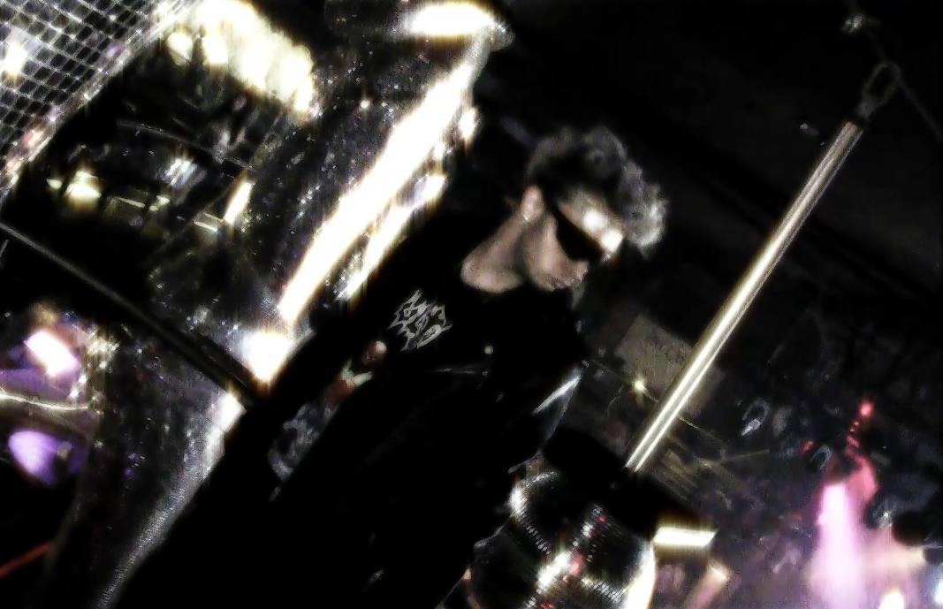
Кадр зі сніппету Vooice - rave

- Як ти опинився у світі українського хіп-хопу?

Я давно ще прийшов. Не знаю, ще коли з часів російськомовного хіп-хопу. Вже як 5 років в музиці. В мене навіть є 3 альбоми на російській мовні. Багато часу було, я багато часу робив музику. А у світі українського хіп-хопу просто взяв і з’явився. Мені не сподобалось, те що наші чуваки штовхають в культуру. Перший це був Clonnex, потім був прикладом для багатьох чуваків, які зараз на вершині, з яких інші люди беруть приклад, і також якось занурюються у всесвіт хіп-хопу. Мабуть, так само і я. Не одразу після війни, якщо чесно, не було бажання штовхати своє. Тому що, хоча я вчився в україномовній школі, але все одно було складно. Я просто зрозумів, що немає конкуренції. Ще ніякі, якісь, знаєш, такі місця… та не те, щоб місця, а стиль можна свій якось штовхнути, реально типу себе. Завести скіл, який я отримав з часів, коли я читав російськомовний реп.

- Як ти вважаєш, що відрізняє одеську хіп-хоп сцену від інших міст України?

Одеський хіп-хоп відрізняється мабуть тим, що він більш потужніший за той хіп-хоп, який роблять в інших містах. Це не те, що я там патріот Одеси. Ні, я типу за те, щоб всі рухалися, але я тупо по собі суджу. Те, що я роблю.

- Як впливає твоє місто на твою творчість?

Ніяк моє місто не впливає на мою творчість. На мою творчість впливає багато факторів, але точно не місто

- Чи співпрацюєш з іншими виконавцями чи продюсерами з міста, чи важливо це для тебе?

Так, співпрацюю. Звичайно, це для мене важливо, тому що перш за все треба штовхати своє місто, треба показувати усім рівень, бо тут багато чуваків, які дійсно мають високий рівень, але про них тупо не чують. Соромно, що наше ЗМІ тупо не помічає це.

- Які артисти чи жанри впливають на твою творчість і чому?

Ой це дуже таке питання… я просто дуже багато музики слухаю. Як би це дивно не звучало, але мою творчість… я просто слухаю тупо рок-музику, якусь там mychemicalromance, я не знаю, BulletforMyValentine. Типу я, не дуже слідкую за… мабуть трендами. За трендами майже неможливо слідкувати. Тому що ну типу ти такий заходиш, листаєш, а вони щось там з Америки беруть. Це ні для кого не секрет. І впливає якось інформаційне поле, воно впливає досить жорстко, але я не знаю. Хоча я й намагався, якось щось своє тулити. Та все одно, як би ти там щось не робив, не вигадував - своє люди поки що не сприймають.

- Щодо українського хіп-хопу в цілому, чи можеш ти назвати топ кращих виконавців?

Так-так-так… Можу, звичайно, можу. Круті виконавці це… waggonkid, Clonnex, ну типу, і мені особисто він не дуже, типу його музика мені подобається, нічого проти не маю. Але він красава, що він типу в натурі штовхнув українську реп-сцену. Його ніхто не знав, якби, може, не війна… Ну він реально красавчик. Тусовка там де L0VER. Вони реально чотко роблять, базару нуль (lordenemy, blandee) на картинках.

- Чи є надія на майбутнє українського хіп-хопу?

Чесно, все залежить мабуть… я не знаю, я не можу на це відповісти коректно, тому що, от коли я почав робити цей український хіп-хоп, я чомусь, я не знаю, хоча я там ніякий не fame, я чомусь чую якби то це на моїх плечах. Я не знаю чого так, типу. Ти такий думаєш, мені здається, що кожний, хто робить, щось таке круте. Він чує цей фідбек. Він розуміє, що він також є часткою, маленькою, але він є часткою штовхання цієї культури. Все залежить тільки від нас. Звичайно, є.

- Чи є плани на майбутнє?

Грандіозні. Дуже-дуже багато планів, дуже багато музики, дуже багато різної музики, яку, я не знаю, я буду випускати. Там люди будуть просто в шоці. Я це знаю, тому що там такий матеріал… там просто.. Планів дуже багато, я навіть не можу собі щось… я постійно щось паяю, там ночами сиджу на студії. Плани те, те, і те зробити, але воно все міняється. Дуже багато планів.

Інтвер’ю з Sekach.
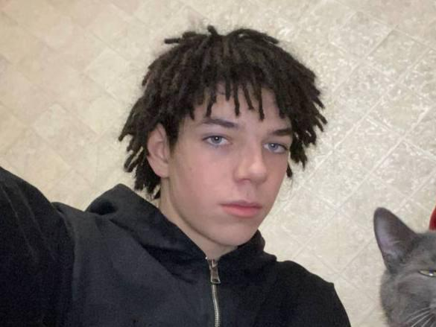
Кадр з особистого архіву Sekach

На початку війни я займався футболом та з 12 років, це було 3 роки. Потім у вересні 2022 року я захотів писати реп. Ну спочатку це було для своїх. Переїхав я в Одесу 24 листопада 2022 року і тут почав робити реп.. І він залетів на цей трек, виклав на всі майданчики та мене одна дівчина почала форсити у своєму інстаграмі. У неї було 4 тисячі підписників. І це мені дало старт.

- Як ти опинився у світі українського хіп-хопу?

Коли я сюди переїхав, мені не дуже подобалося, тому що не було ніяких знайомств. У мене тут був тільки один друг. Коли я переїхав до Одеси, в мене був трек, який я записав у Херсоні без світла, без води та без газу. І я тут закинув, типу з Вірменії.
Ну я спочатку не хотів робити український реп. Тому що я вважав, що це не буде… У мене погана мова була, По-перше, я не міг спілкуватися нормальною українською мовою. Потім щось мені стало дуже цікаво та я зробив це і досі ще рухаюсь в українському репі. Перший трек був… був на майданчиках з 14 липня 2023 року. Я зробив такий homixsidegangtype/ І люди як люди: комусь зайшло, комусь – ні. Це мене не дуже хвилює. Я роблю музон для себе. Типу в мене є трек, який залетів на 200 тисяч прослуховувань. Але я його не вважаю для себе крутим. А у мене ще досі SoundCloud розриває те, що там люди мені лайкають постоянно… постійно. Ну це для мене таке. Я ще роблю те, що мені подобається і мені приносить це більше кайфу, ніж я б робив на російській і те, що я робив тоді.

- Які теми та ідеї тобі важливі у своїй музиці?

У моїй музиці важливо ця енергія, яку я даю на Майкл та більш нічого. Я роблю як мені по кайфу, а не як мейнстримно, тому що ну це не реп, якщо ти робиш, як тренд тобі каже.

- Як ти вважаєш, що відрізняє Одеську хіп-хоп сцену від інших міст України?

В Одесі немає українського репу. В Одесі він просто є, в Одесі він зароджується. Але в Одесі його ніхто не сприймає, тому що у нас є купа виконавців, купа бітмейкерів, які роблять таке, що типу можливо просто здуріти, що це таке існує в Україні, а ніж в росії. І це більше приймають у Києві, у Львові, у Дніпрі. Блін, у якомусь Запоріжжі сприймають більше український реп, ніж в Одесі. Тому що тут маються люди, які ще досі слухають російську музику, які проросійські зовсім. (Ч/Б: це їхній вибір, пішли вони на…

- Як впливає твоє місто на твою творчість?

Моє місто… Одеса… впливає на мою творчість… Ну, ніяк. Типу, в мене є конект з людьми, з якими мені приємно рухатись та і це така, ну, більш ніяк. Я роблю те, що мені подобається, і в будь якому місці. Тому що я зміг пережити те, що я пережив. Типу місяць жив без світла, та мені сьогодні байдуже.

- Чи співпрацюєш з іншими виконавцями чи продюсерами з міста, чи важливо це для тебе?

Ну типу я… більш не працюю з іншими виконавцями, тому що я рухаюсь соло. Мені більш конекти не у реп-сцені потрібні. Потрібні і у реп-сцені, але мені байдуже. Комусь подобається, комусь закинув, хтось злетить – ну, приємно. А так, тільки сам на себе, тому що це саме головне.

- Як ти визначаєш успіх у своїй кар’єрі в умовах українського хіп-хопу?

Успіх в українському хіп-хопі в мене не дуже мейнстримний, як був на російській. Але мені по кайфу те, що я роблю на державній та роблю з таким звуком, який я хотів чути, на якому український реп буде дуже гарно звучати.

- Які артисти чи жанри впливають на твою творчість і чому?

На мою творчість впливають більше американські репери, по типу Redman, Zodiak та інші. Вони роблять супер треп жанр, там nbiandtype, alientrap. Це дуже гарний звук, який може розірвати 2024 рік.

- Як ти взаємодієш зі своїми прихильниками через музику та соціальні мережі?

Купа людей впізнають на вулиці і це дуже приємно, те що вони віддають фідбек, який їм даю я. Кожен виконавець повинен цінувати свою аудиторію - як хейтерів, так і фанів. Це спілкування у інтернеті, коли про тебе базарять. Типу ти повинен бути цьому радий, що це ти, а не хтось інший.

- Щодо українського хіп-хопу в цілому, чи можеш назвати топ крутих виконавців?

Типу крутих виконавців в Україні не так багато. Ну це Clonnex, який мейнстримний, але мені його музика вже не дуже подобається. Раніше подобалася, коли він не почав робити якесь лайно. Ну типу, я викупаю, що він робить як бізнес, але це не той звук, який я хотів чути. L0VER, blandee, lordenemy – оце топ чотири, які мені більш всього сподобалися в українському репі.

- Чи є надія на майбутнє українського хіп-хопу?

Є майбутнє українського хіп-хопу, якщо люди почнуть хоча б якось цікавитись та цінувати те, що роблять в Україні. Хоч трішки будуть розбиратися. Тоді все буде добре в Україні. Мабуть, через років 5, мабуть, через 3, а може, завтра. Як піде…

- Чи є плани на майбутнє?

Є. Робити те, що мені подобається.

Інтерв’ю з Italy.
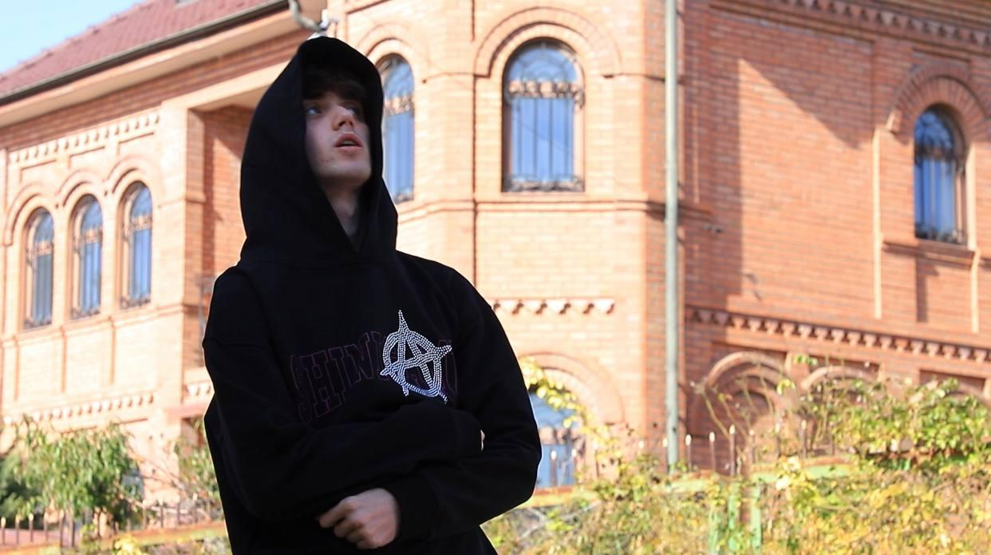
Кадр з кліпу Italy - Sumniv

Йоу, це Влад Італія і сьогодні ми з Нікітою Трофимовим знімаємо інтерв’юху.

- Як ти опинився у світі українського хіп-хопу?

Вже пішов десь четвертий рік як я займаюсь репом. Українською мовою я почав займатися десь півтори роки тому. Ми з хлопцями з Bighubу почали займатися і перейшли на українську. Bighub – це творче угрупування з Одеси, яке складається з молодого lavra, fuckname, мене, тобто Італія також, і Діми Luxurylnxа. Ми робимо музон, також ми з чуваками робили івенти. Був день, я не пам’ятаю точніше з ким ми тоді були-тусувалися, але я пам’ятаю, що там був Luxurylnx Дімон і sekack Андрюха. І типу ми йшли по Гоголя, і там біля виходу стояв якийсь типу ЗСУшники і там якогось хлопця пресували типу. Ми почали дивитися за цим і типу так сталося, що у цьому типу місці, як оказалося, був оцей арт-спейс і ми туди залетіли. Там була техніка для запису і програвання звуку професійна, яку можна було застосовувати для тих же заходів чи івентів. І так народився ivent із sekackем та Luxurylnxом. Вони зробили усю цю двіжуху, позвали нас, позвали людей. І були виступи. Ми давали виступи: два рази це було на Гоголя в “Art-space” та на “Forreal g” там ми також виступали. Ну як, Дімон давав виступ та Luxurylnx. А також виступали у цьому, який ще біля ЦУМу… MoreMusicClub давали виступ і був один виступ в мене в Міністеріумі, але то був такий захід, типу, ну це не була якась типу велика платформа, де виступають багато якихось реперів. Там були типу просто творчі люди, які виходили на сцену і давали свій виступ для своїх людей, які прийшли на них подивитися. Там не було такого великого ажіотажу, але це також опит. Якось так. Слухайте релізи на усіх площадках. Cьогодні вийшов реліз lavra – “psyhohungred”, а також реліз sekacka “russionkiller”. Слухайте.

- Які теми та ідеї тобі важливі у своїй музиці?

Напевно 95 відсотків моїх треків це типу freestyle, ну у такому форматі. Типу ти виходиш на відкритий майк і починаєш бар за баром випивати на нього. Тобто у тебе немає записаного тексту, який ти читаєш. Тобто ти повинен у моменті викинути якусь енергію і з якоюсь енергією подати це круто.
Напевно ідея, яку я транслюю це не те, щоб ідея, це напевно енергія. Тому тут треба слухати і відчувати, а не слухати і аналізувати. Є музика, яку треба слухати і аналізувати, і напевно якщо і западних виконавців слухати, то це напевно KendrickLamar. Типу ти слухаєш, ти аналізуєш і ти… ну, з кожною хвилиною він розкривається типу інакше. Він подає себе з різних сторін. Freestyle тайпи, якісь lifestyle чи якісь свої внутрішні переживання, якщо на те пішло, якесь глибинні переживання. Також просуваються думки про успіх і досягнення цілей, за допомогою репу, як інструменту для досягнення свого успіху. Тому у нас є Bighub і кожен з нас ретранслює ці думки, тому можна сказати, що це робить нас сильнішими. І це напевне такий суб’єктивний опит сприйняття себе як якоїсь творчої одиниці, яка має якийсь вплив на культуру сьогоденну, а зокрема українську.

- Як ти вважаєш, що відрізняє Одеську хіп-хоп сцену від інших міст України?

Якщо так аналізувати стосовно одеського репу, то я вважаю, що він якийсь… Ну стосовно типу одеського репу і взагалі типу на полотні української культури репу, то я можу сказати, що ну не так багато взагалі одеських реперів слухають, тому що культура українізації репу іде там типу у Києві чи у Львові, у якихось таких містах, де українська мова більш популяризована. Більш поширена, не популяризована, ось. І типу в Одесі слухають російськомовні треки у більшості, тому людям дуже складно перейти на інше сприйняття якоїсь творчості. Тобто вони не знаходять на даний період часу якогось стимулу переходити на україномовну музику. Я взагалі не знаю з чим це може бути зв’язано, але людям потрібен час і одеситам також потрібен час. Це все процес і треба іти далі, треба бачити як воно буде йти далі.
Якщо сказати про там тих чуваків із Києва, вони досить сильно відрізняються від чуваків з Одеси подачею і напевно якоюсь, я хз, ментальністю. Ми відрізняємося якось, це відчувається і у музиці дуже сильно. Ну тобто мені, коли я там слухаю того ж там avekucher, чи yoo, чи там хлопців з її двіжухи, то я типу чую, що ми різні, що в нас різна подача, і що, не знаю, типу, повинен час щоб наші дороги якось співпали і ми почали якось робити щось разом. Але я вважаю, що насамперед треба розвивати одеську реп-сцену. Там в Америці є свої реп-двіжухи на блоці, так і у нас в Україні: кожне місто виступає в якості якогось блоку та видає свій унікальний стиль. Ну вона досить не розвинена ця культура і ця спрямованість, а в Одесі вона починає якось розвиватися і розгортатися. Тому я вважаю, що я і хлопці з Bighubу, Андрюха sekack ну і типу… ми розводимо всю цю двіжуху і будемо далі. Далі триматися на цьому.

- Як впливає твоє місто на твою творчість?

Одеса, вона досить-досить комунікабельне місто. Типу тут люди такі, достатньо розслаблені. В Одесі набагато менше якихось упереджень. І тут усі люди поводяться в якихось життєвих ситуаціях з гумором. Факт того, що ми – морське місто, типу є… викупаєш, що є люди, які живуть і не викупають, що можна вийти там, та пройти на море або взяти та покупатися, поплавати. А ти типу живеш усе життя біля нього. І я знаю що, ну, вважаю, що достатньо велика кількість одеситів тупо не юзає море. Вона його ігнорує. Тобто для нас немає ніякої такої цінності у тому, де ми живемо. Але коли там типу є якийсь настрій, то твоє місто взиває у тобі якісь гарні відчуття, якусь ностальгію і так далі.

- Щодо українського хіп хопу в цілому, чи можеш ти назвати топ крутих виконавців?

Так, можу. Напевно перше місце займає Bighub, ну я не буду казати про кожного, ви знаєте… точніше буду: L0ver молодий, типу endout, luxurymix, fuckname, Italy – ось це, ці чуваки будуть… їх будуть слухати. Потім є крутий чувак – Андрюха Сікач, його також будуть слухати. Чуваки vooice, tiwi і наш бро Hoodrainer, який зараз знаходиться у Європі. В нього дуже багата творчість. Він як персона дуже багата. Є що послухати. Дуже цікавий персонаж, дуже цікава людина, як і ми усі. Тому є, що слухати. Люди будуть повинні просто звикнути. А далі якщо по Україні дивитися, не включаючи одеських чуваків, то може відокремити там якогось nibla – мені подобається вайб, з яким він преподносить свої треки, ну і він такий, самий релаксовий чел із усієї тусовки українських реперів, про яких я знав. А далі напевно ще круто робить цей Enemy Lord 100 відсотків. Чувакам ще подобається L0ver. Напевно останнім часом моя думка стосовно Clonexx типу спрямована не те щоб нейтрально, але і достатньо негативно. Я бачу, як така якась персона, яка достатньо швидко вистрілила не темі українського репу і з такою достатньо дурною подачею, яка типу цепляє людей. І він почав паразитувати на своїй творчості, він перестав робити той ідейний реп, який він робив із виходом свого першого альбому.

- Чи є надія на майбутнє українського хіп хопу?

Майбутнє українського хіп-хопу є, але воно під великим ризиком, тому що в якийсь момент український реп може перестати бути потрібним людям, коли все може закінчитися. Ми повинні переходити і кенселити російськомовні треки і російськомовних виконавців не тому, що типу слухати їх погано, чи тому що ми їх фінансуємо. Ні, тому що вони транслюють ворожу ментальність. Якщо ти їх слухаєш – ти не відрізняєшся від того чувака, який прийшов тебе вбивати.
Коли я відмовився від російськомовного звуку і звучання та виконавців, то мій світогляд і стосовно музики почав змінюватися. Я не можу сказати чи погано це, чи добре. Це типу так, як воно повинно бути. Слухайте український реп та популяризуйте його.

- Чи є плани на майбутнє?

Особисті плани на майбутнє - це, напевно, розширювати простори своєї творчої діяльності у рамках свого репу і також у рамках дизайнера одягу, напевно. На сьогоднішній час з одягом все тільки у думках та на фотошопі. Тобто немає ніяких ексемплів. Але є дуже велике бажання це робити, є дуже великі бажання, щоб це реалізувовувати і масштабувати. Також як і з репом. І у майбутньому це можна дуже круто міксувати та поєднувати і не тільки в рамках свого образу, а також в рамках різних виконавців серед України і серед одеської сцени.

